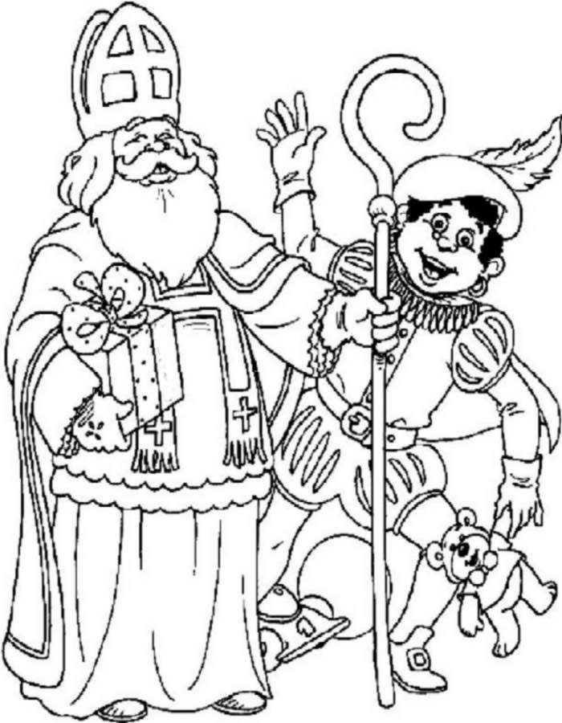
KLEURWEDSTRIJD

Naam: …………………………………………………………………………………………...Leeftijd:………..………………..
E-mail:……………………………………………………………………………Telefoonnummer:………………………….…….

Breng uw gekleurde tekening binnen bij ’t snoeppaleisje voor 4 december 2021
en maak kans op een mooie prijs. De winnaar wordt bekendgemaakt op 4 december 2021.

